Familien

Merkmal |  | 1991 |  | 1995 |  | 1999 |  | 1999/1998
 |  | 1 000 |  |  |  |  |  | %
Insgesamt |  | 548,4 |  | 528,9 |  | 504,7 |  | - |  | 0,6
Ehepaare |  | 459,9 |  | 436,2 |  | 404,7 |  | - |  | 1,6
ohne Kinder |  | 161,7 |  | 185,3 |  | 197,1 |  | + |  | 4,3
mit Kindern |  | 298,2 |  | 250,9 |  | 207,6 |  | - |  | 6,7
Alleinerziehende |  | 88,5 |  | 92,7 |  | 100,0 |  | + |  | 3,8
Frauen |  | 75,0 |  | 79,7 |  | 84,4 |  | + |  | 4,3
Männer |  | 13,5 |  | 12,9 |  | 15,6 |  | + |  | 1,3
Ehepaare mit Kindern |  | 298,2 |  | 250,9 |  | 207,6 |  | - |  | 6,7
mit 1 Kind |  | 126,6 |  | 113,4 |  | 96,4 |  | - |  | 3,9
mit 2 Kindern |  | 137,0 |  | 110,4 |  | 91,8 |  | - |  | 9,1
mit 3 und mehr Kindern |  | 34,7 |  | 27,2 |  | 19,4 |  | - |  | 8,5
Alleinerziehende Frauen |  | 75,0 |  | 79,7 |  | 84,4 |  | + |  | 4,3
mit 1 Kind |  | 48,1 |  | 52,2 |  | 51,5 |  | - |  | 0,2
mit 2 Kindern |  | 21,6 |  | 21,9 |  | 24,8 |  | + |  | 13,2
mit 3 und mehr Kindern |  | (5,2) |  | (5,5) |  | (8,1) |  | (+ |  | 9,5)
Ehepaare |  | 459,9 |  | 436,2 |  | 404,7 |  | - |  | 1,6
Ehedauer von ... bis
unter ... Jahren
 | unter 5 |  | 42,8 |  | 22,7 |  | 18,3 |  | + |  | 1,1
 | 5 - 15 |  | 111,9 |  | 107,5 |  | 61,7 |  | - |  | 7,5
 | 15 - 25 |  | 87,6 |  | 94,9 |  | 90,2 |  | - |  | 3,3
 | 25 - 35 |  | 94,8 |  | 83,4 |  | 74,2 |  | + |  | 0,9
 | 35 - 45 |  | 66,4 |  | 80,2 |  | 85,9 |  | + |  | 4,9
 | 45 und mehr |  | 15,0 |  | 29,9 |  | 40,3 |  | - |  | 1,2
 | ohne Angabe |  | 41,5 |  | 17,8 |  | 34,1 |  | - |  | 7,6

Bewohnte Wohneinheiten

Merkmal | 1998
Merkmal |  | Eigentümer- | Miet-
Merkmal | insgesamt | wohn- | wohn-
Merkmal |  | einheiten | einheiten
Merkmal | 1 000
Insgesamt | 720,4 | 232,1 | 488,3
Bis 1990 errichtet | 634,7 | 189,1 | 445,6
1991 und später errichtet | 85,6 | 43,0 | 42,6
Mit Sammelheizung | 615,5 | 201,5 | 414,0
Fernheizung | 251,2 | (8,5) | 242,7
Block-/Zentralheizung | 290,4 | 160,5 | 129,8
Etagenheizung | 74,0 | 32,5 | 41,5
Mit Einzel- oder Mehrraumöfen | 103,6 | 29,8 | 73,9
Ohne Angabe | / | / | /
Wohnfläche von ... bis unter ... m²
unter 40 | 52,1 | / | 51,1
40 - 60 | 222,0 | 12,1 | 209,9
60 - 80 | 211,9 | 37,5 | 174,4
80 - 100 | 85,9 | 53,2 | 32,6
100 - 120 | 72,3 | 57,0 | 14,3
120 und mehr | 77,2 | 71,2 | (6,0)

Kinder unter 18 Jahren

Merkmal | 1991 | 1995 | 1999 | 1999/1998
Merkmal | 1 000 |  |  | %
Insgesamt | 493,4 | 408,3 | 339,7 | - | 5,9
Jungen | 252,5 | 208,8 | 168,5 | - | 5,6
Alter von ... bis
unter ... Jahren
unter 3 | 38,1 | 12,5 | 14,1 | - | 7,8
3 - 6 | 48,1 | 30,7 | 14,0 | - | 2,1
6 - 10 | 59,1 | 52,6 | 30,7 | - | 21,9
10 - 15 | 74,4 | 71,2 | 64,3 | - | 1,4
15 - 18 | 32,8 | 41,8 | 45,3 | + | 2,5
Eltern
verheiratet zusammen-
lebend | 204,6 | 160,9 | 117,7 | - | 7,8
alleinerziehende Mutter | 40,9 | 42,0 | 43,4 | + | 2,4
alleinerziehender Vater | (7,2) | (6,1) | (7,6) | (- | 8,4)
Mädchen | 240,9 | 199,4 | 171,2 | - | 6,2
Alter von ... bis
unter ... Jahren
unter 3 | 33,7 | 15,7 | 15,1 | - | 5,6
3 - 6 | 43,7 | 23,3 | 15,0 | + | 6,4
6 - 10 | 58,1 | 53,3 | 30,0 | - | 22,3
10 - 15 | 74,5 | 68,3 | 69,0 | - | 1,1
15 - 18 | 30,9 | 38,8 | 41,9 | - | 5,0
Eltern
verheiratet zusammen-
lebend | 196,8 | 151,1 | 115,1 | - | 10,4
alleinerziehende Mutter | 39,6 | 42,2 | 47,4 | + | 3,5
alleinerziehender Vater | / | (6,1) | (8,5) | (+ | 3,7)

Mietwohneinheiten *)

Merkmal | 1998
Merkmal |  |  | Baujahr
Merkmal | ME | insgesamt | bis 1990 | 1991 und
Merkmal |  |  |  | später
Insgesamt | Tsd. | 457,3 | 418,4 | 38,9
Monatliche Miete von ... bis
unter ... DM
unter 400 | Tsd. | 113,3 | 106,1 | (7,2)
400 - 600 | Tsd. | 164,0 | 155,7 | (8,3)
600 - 800 | Tsd. | 117,5 | 110,2 | (7,2)
800 - 1 000 | Tsd. | 40,0 | 34,1 | (5,9)
1 000 - 1 200 | Tsd. | 12,8 | (8,3) | /
1 200 und mehr | Tsd. | (9,7) | / | (5,6)
Durchschnittsmiete je Wohn-
einheit | DM | 566 | 546 | 781

______
*) mit Mietangabe

Allgemeines

Dieses Faltblatt informiert über Ergebnisse des Mikrozensus in Mecklenburg-Vorpommern sowie über ausgewählte Daten aller Bundesländer.

Der Mikrozensus ist eine amtliche Haushaltsbefragung, die jährlich im April bzw. Mai durchgeführt wird. Nach einer objektiven, mathematisch-
statistischen Zufallsauswahl nehmen in Mecklenburg-Vorpommern rund
8 000 Haushalte an dieser 1 %-Stichprobe teil. Die Ergebnisse dieser Repräsentativstatistik geben einen Überblick über die wirtschaftliche und soziale Lage der Bevölkerung sowie über die Erwerbstätigkeit und den Arbeitsmarkt. Darüber hinaus sind Aussagen über die Struktur und Zusammensetzung der Haushalte und Familien möglich. In einem zeitlichen Abstand von vier Jahren werden Angaben zur Wohnsituation der Haushalte erhoben.

Die Mikrozensusergebnisse sind eine unverzichtbare Informationsquelle für Parlament, Regierung, Verwaltung, Wissenschaft und Öffentlichkeit in Bund und Ländern.

Falls Sie Fragen haben oder weitere Informationen wünschen, richten Sie Ihre Anfragen - schriftlich oder telefonisch - an:

Statistisches Landesamt
Mecklenburg-Vorpommern
Postfach 12 01 35
19018 Schwerin
Telefon: (0385) 48 01 452
Telefax: (0385) 48 01 417
Internet: http://www.statistik-mv.de
e-mail: abteilung3@statistik-mv.de

Weitere Ergebnisse aus dem Mikrozensus werden in den Statistischen Berichten über die Bevölkerung, Haushalte, Familien, Erwerbstätigkeit und Wohnsituation veröffentlicht. Sie können unter o. g. Adresse bezogen werden.

Zeichenerklärung

( ) Zahl hat eingeschränkte Aussagekraft
/ keine Angabe, da Zahlenwert nicht ausreichend genau oder nicht
repräsentativ

Auf- und Abrundungen

Im Allgemeinen ist ohne Rücksicht auf die Endsumme auf- bzw. abgerundet worden. Deshalb können sich bei der Summierung von Einzelangaben geringfügige Abweichungen zur Endsumme ergeben.

 Statistisches Landesamt Mecklenburg-Vorpommern, Schwerin, 2000
Für nichtgewerbliche Zwecke sind Vervielfältigung und unentgeltliche Verbreitung, auch auszugsweise, mit Quellenangabe gestattet. Die Verbreitung, auch auszugsweise, über elektronische Systeme/Datenträger bedarf der vorherigen Zustimmung. Alle übrigen Rechte bleiben vorbehalten.

Mikrozensus

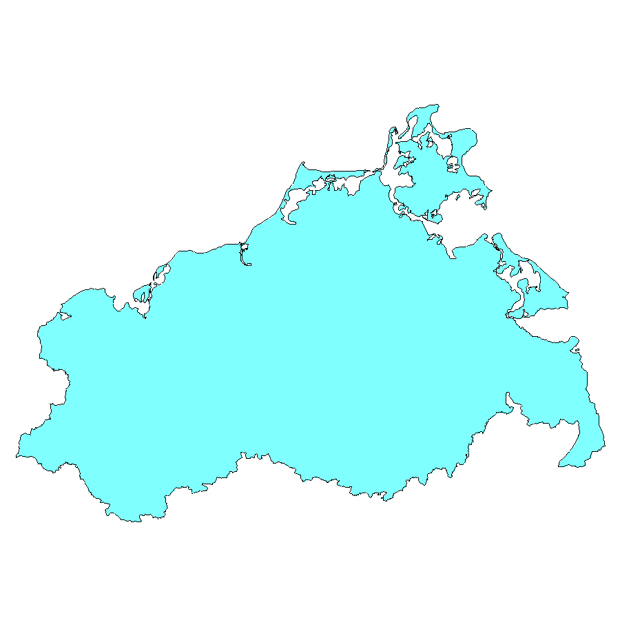

Bevölkerung
Erwerbstätige
Haushalte, Familien
Wohneinheiten
Ländervergleich

Ausgabe 2000

Ergebnisse

Bevölkerung
Im April 1999 lebten in Mecklenburg-Vorpommern 1,8 Millionen Einwohner. Das waren 6,1 Prozent weniger als 1991. Fast jede siebte Person war unter 15 Jahre alt, jeder vierte 60 Jahre und älter. 41,0 Prozent der Bevölkerung bestritten ihren überwiegenden Lebensunterhalt aus den Einnahmen einer Erwerbstätigkeit.

Erwerbstätige
Erwerbstätig waren 768 100 Personen, davon 55,8 Prozent Männer. Etwa die Hälfte (42,9 Prozent) der Erwerbstätigen war im Alter zwischen 30 und 45 Jahren. Jeder Zweite war 1999 im Wirtschaftsbereich der sonstigen Dienstleistungen beschäftigt.

Privathaushalte
Von 797 600 Haushalten war jeder dritte Haushalt ein Zweipersonenhaushalt. Fünf und mehr Personen lebten nur noch in 3,6 Prozent aller Haushalte. Die durchschnittliche Haushaltsgröße verringerte sich seit 1991 von 2,58 auf 2,25 Personen je Haushalt im April 1999.

Haushaltsnettoeinkommen
Etwa jeder fünfte Haushalt verfügte 1999 über ein monatliches Haus-haltsnettoeinkommen von unter 1 800 DM, davon waren 81,2 Prozent Einpersonenhaushalte. Für 20,9 Prozent aller Haushalte lag das Einkommen zwischen 1 800 und 2 500 DM. Jedem achten Haushalt standen 5 000 DM und mehr monatlich zur Verfügung.

Familien
Von den 504 700 Familien 1999 in Mecklenburg-Vorpommern waren 404 700 Ehepaare mit und ohne Kinder(n) sowie 100 000 alleiner-ziehende Frauen und Männer. In jeder zweiten Familie lebten Kinder im Alter von unter 18 Jahren.

Mieten
Jeder dritte Haushalt lebte im April 1998 in seinen eigenen vier Wänden. Von den insgesamt 720 400 bewohnten Wohnungen in Wohngebäuden waren 488 300 Mietwohnungen. Die durchschnittliche Miete lag bei 566 DM für eine Mietwohnung.

Ausgewählte ...

Lfd.  Nr. |  |  | Baden-
Lfd.  Nr. | Merkmal | ME | Württem- | Bayern | Berlin
Lfd.  Nr. |  |  | berg
1 | Bevölkerung | Tsd. | 10 397 | 12 061 | 3 418
2 | Erwerbstätige | Tsd. | 4 795 | 5 743 | 1 477
3 | Privathaushalte | Tsd. | 4 700 | 5 423 | 1 797
3.1 | Einpersonenhaushalte | Tsd. | 1 708 | 1 899 | 837
3.2 | Mehrpersonenhaushalte | Tsd. | 2 991 | 3 524 | 960
4 | Familien | Tsd. | 2 773 | 3 249 | 851
4.1 | Ehepaare | Tsd. | 2 471 | 2 887 | 671
4.2 | Alleinerziehende | Tsd. | 302 | 362 | 180
5 | Personen je Haushalt | Anzahl | 2,22 | 2,24 | 1,90
6 | Durchschnittsmiete je
 | m² Wohnfläche | DM | 11,04 | 11,61 | 10,63

Bevölkerung

Merkmal | 1991 | 1995 | 1999 | 1999/1998
Merkmal | 1 000 |  |  | %
Insgesamt | 1 913,5 | 1 824,1 | 1 796,0 | - | 0,5
männlich | 930,0 | 895,0 | 886,2 | - | 0,3
weiblich | 983,5 | 929,1 | 909,8 | - | 0,7
Alter von ... bis
unter ... Jahren
unter 20 | 542,3 | 453,9 | 401,4 | - | 6,3
20 - 30 | 285,7 | 219,9 | 200,4 | - | 1,1
30 - 40 | 314,3 | 309,5 | 275,8 | - | 5,7
40 - 50 | 216,7 | 234,1 | 279,8 | + | 5,5
50 - 60 | 264,6 | 255,0 | 225,9 | + | 2,8
60 und mehr | 289,9 | 351,6 | 412,5 | + | 4,1
Familienstand
ledig | 758,8 | 710,7 | 718,8 | - | 1,9
verheiratet | 931,3 | 889,1 | 830,2 | - | 0,8
verwitwet | 129,4 | 134,4 | 140,0 | + | 0,6
geschieden | 94,0 | 89,9 | 107,0 | + | 11,8
Beteiligung am Erwerbsleben
Erwerbspersonen | 1 051,8 | 974,2 | 952,2 | - | 1,0
Erwerbstätige | 905,9 | 819,5 | 768,1 | + | 1,4
Erwerbslose | 145,9 | 154,7 | 184,0 | - | 10,0
Nichterwerbspersonen | 861,7 | 849,9 | 843,8 | + | 0,1
Überwiegender Lebens-
unterhalt durch
Erwerbstätigkeit | 883,2 | 794,7 | 737,1 | + | 1,5
Angehörige | 511,4 | 447,5 | 381,0 | - | 5,0
Rente, Pension | 298,5 | 388,9 | 454,7 | + | 3,3
Arbeitslosengeld/-hilfe | 122,0 | 127,5 | 165,8 | - | 10,2
Sozialhilfe u. ä. | 98,4 | 65,6 | 57,3 | + | 9,8

... Länderergebnisse ...

Branden-  burg |  |  |  | Mecklen-
Branden-  burg | Bremen | Hamburg | Hessen | burg-Vor-
Branden-  burg |  |  |  | pommern
2 579 | 672 | 1 703 | 6 031 | 1 805
1 124 | 275 | 787 | 2 664 | 758
1 124 | 344 | 912 | 2 749 | 775
326 | 154 | 440 | 951 | 234
798 | 190 | 472 | 1 798 | 541
744 | 174 | 412 | 1 660 | 508
609 | 146 | 339 | 1 473 | 411
136 | 28 | 72 | 187 | 96
2,29 | 1,95 | 1,88 | 2,21 | 2,31
8,99 | 12,10 | 13,38 | 12,18 | 9,61

Erwerbstätige

Merkmal | 1991 | 1995 | 1999 | 1999/1998
Merkmal | 1 000 |  |  | %
Insgesamt | 905,9 | 819,5 | 768,1 | + | 1,4
männlich | 489,5 | 458,7 | 428,6 | + | 1,5
weiblich | 416,4 | 360,8 | 339,6 | + | 1,3
Alter von ... bis
unter ... Jahren
unter 20 | 53,9 | 50,3 | 53,4 | - | 12,0
20 - 30 | 223,6 | 170,1 | 137,7 | - | 0,5
30 - 40 | 267,8 | 256,1 | 213,8 | - | 4,0
40 - 50 | 185,4 | 190,7 | 216,5 | + | 7,2
50 - 60 | 166,0 | 142,2 | 128,5 | + | 6,0
60 und mehr | (9,3) | (9,9) | 18,2 | + | 43,3
Stellung im Beruf
Selbständige/mithelfende
Familienangehörige | 35,3 | 57,6 | 57,0 | + | 4,2
Beamte | 16,7 | 29,3 | 36,8 | + | 6,1
Angestellte | 427,4 | 373,3 | 348,8 | - | 1,8
Arbeiter | 426,5 | 359,4 | 325,6 | + | 4,0
Wirtschaftsbereich
Land- und Forstwirt-
schaft, Fischerei | 113,8 | 53,8 | 44,8 | - | 2,0
Produzierendes Gewerbe | 276,0 | 241,8 | 204,4 | - | 5,4
Handel, Gastgewerbe
und Verkehr | 184,3 | 196,4 | 190,8 | + | 4,6
sonstige Dienstleistungen | 331,7 | 327,5 | 328,1 | + | 4,7
Wochenarbeitszeit
von ... bis unter ... Stunden
unter 20 | 18,5 | 26,0 | 35,3 | + | 6,3
21 - 30 | 48,8 | 51,0 | 47,8 | - | 8,8
31 - 35 | 15,9 | 35,3 | 20,6 | + | 4,0
36 - 39 | 14,3 | 85,3 | 92,5 | + | 15,9
40 | 621,9 | 551,2 | 483,5 | - | 2,9
41 und mehr | 186,4 | 70,5 | 88,4 | + | 18,8

... Mikrozensus ...

Nieder-  sachsen | Nordrhein-  Westfalen | Rheinland-  Pfalz | Saar-  land
 |  |  |  | Sachsen
7 846 | 17 969 | 4 018 | 1 078 | 4 512
3 369 | 7 405 | 1 749 | 428 | 1 887
3 545 | 8 211 | 1 803 | 512 | 2 065
1 228 | 2 909 | 588 | 198 | 671
2 317 | 5 301 | 1 214 | 314 | 1 394
2 145 | 4 883 | 1 127 | 296 | 1 303
1 908 | 4 369 | 994 | 259 | 1 092
236 | 514 | 133 | 37 | 210
2,21 | 2,18 | 2,25 | 2,08 | 2,18
10,51 | 11,06 | 10,29 | 9,62 | 9,32

Privathaushalte

Merkmal | 1991 | 1995 | 1999 | 1999/1998
Merkmal | 1 000 |  |  | %
Insgesamt | 742,5 | 760,8 | 797,6 | + | 2,9
Haushaltsnettoeinkommen
von ... bis unter ... DM
unter 1 400 | 265,7 | 106,8 | 103,6 | + | 1,8
1 400 - 1 800 | 118,1 | 74,9 | 71,0 | - | 7,0
1 800 - 2 500 | 167,4 | 149,4 | 166,7 | + | 3,0
2 500 - 3 000 | 83,2 | 84,8 | 95,6 | - | 2,1
3 000 - 4 000 | 63,7 | 147,9 | 156,5 | + | 2,6
4 000 und mehr | 20,8 | 156,2 | 196,4 | + | 11,0
sonstige 1) | 23,6 | 40,6 | (7,9) | (- | 1,3)
Einpersonenhaushalte | 179,8 | 208,0 | 254,7 | + | 8,8
Alter von ... bis
unter ... Jahren
unter 25 | 12,5 | 13,6 | 28,1 | + | 30,7
25 - 35 | 18,1 | 28,6 | 36,0 | - | 3,5
35 - 45 | 14,4 | 22,3 | 29,0 | + | 15,5
45 - 55 | 21,1 | 19,1 | 23,7 | + | 16,7
55 - 65 | 29,2 | 37,4 | 42,6 | + | 8,7
65 und mehr | 84,4 | 87,0 | 95,4 | + | 4,9
Mehrpersonenhaushalte | 562,7 | 552,8 | 542,9 | + | 0,3
mit 2 Personen | 208,8 | 244,2 | 266,1 | + | 4,6
mit 3 Personen | 158,1 | 150,4 | 138,1 | - | 0,1
mit 4 Personen | 150,5 | 123,2 | 110,2 | - | 6,0
mit 5 und mehr Personen | 45,2 | 35,0 | 28,6 | - | 8,6
mit Kindern im Alter
von unter 18 Jahren
mit 1 Kind | 130,4 | 131,3 | 121,7 | - | 2,0
mit 2 Kindern | 128,4 | 100,2 | 77,0 | - | 9,9
mit 3 und mehr Kindern | 32,7 | 24,3 | 19,0 | - | 2,1

______
1) ohne Angabe, ohne Einkommen und ohne Selbständige in der Landwirtschaft

... 1998

Sachsen-  anhalt | Schleswig-  Holstein |  | Deutsch-  land | Lfd.  Nr.
Sachsen-  anhalt | Schleswig-  Holstein | Thüringen | Deutsch-  land | Lfd.  Nr.
2 694 | 2 758 | 2 473 | 82 014 | 1
1 098 | 1 231 | 1 072 | 35 860 | 2
1 200 | 1 298 | 1 076 | 37 532 | 3
363 | 462 | 327 | 13 279 | 3.1
837 | 836 | 749 | 24 236 | 3.2
787 | 745 | 710 | 22 365 | 4
659 | 651 | 602 | 19 540 | 4.1
128 | 94 | 108 | 2 824 | 4.2
2,23 | 2,14 | 2,28 | 2,19 | 5
9,44 | 12,10 | 9,36 | 10,90 | 6

